Муниципальное бюджетное дошкольное образовательное учреждение

детский сад комбинированного вида № 22 «Улыбка» х. Красный Пахарь

Познавательный

экологический проект

***«Овощи сажаем-заботимся об урожае»***

старшая группа №4 «Звездочка»

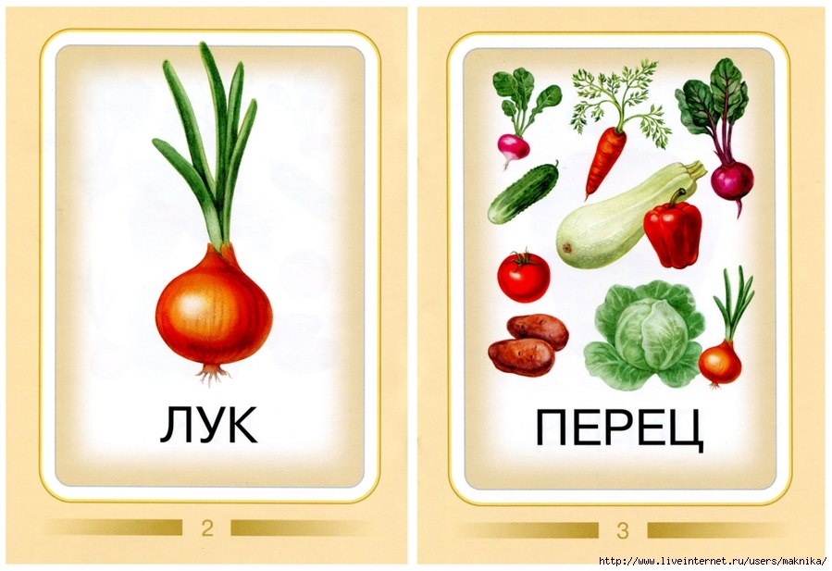

Подготовила: воспитатель

**Бабаян Е.А.**

**2024 г.**

**Направленность**: экологическое воспитание через познавательно-исследовательскую деятельность.

**Вид проекта**: познавательно – практический, краткосрочный, 3 недели ( с 11 ноября 2024 по 30 ноября 2024г). **Актуальность проекта**:

Влияние окружающего мира на развитие ребёнка огромно. Знакомство с бесконечными, постоянно изменяющимися явлениями начинается с первых лет жизни малыша. Явления и объекты природы привлекают детей красотой, яркостью красок, разнообразием. Наблюдая за ними, ребёнок обогащает свой чувственный опыт, на котором и основывается его дальнейшее творчество. Чем глубже ребёнок познаёт таинства окружающего мира, тем больше у него возникает вопросов. Основная задача взрослого состоит в том, чтобы помочь ребёнку самостоятельно найти ответы на эти вопросы.

Огород на подоконнике в детском саду является очень приятным занятием, особенно в холодное время года, когда хочется не только отведать свежие дары природы, но и посмотреть на цвета зелени или помидоров. Но нет ничего приятнее, когда первая весенняя зелень поспевает прямо у тебя на подоконнике. Это могут быть лук, петрушка, укроп, и даже листья салата. Огород на подоконнике — отличный способ развеять сезонную тоску по природным цветам и теплу. Расширения представлений детей о том, как ухаживать за растениями в комнатных условиях, обобщения представлений о необходимости света, тепла, влаги почвы для роста растений, развития познавательных и творческих способностей детей.

Именно в дошкольном возрасте закладываются позитивные чувства к природе и природным явлениям, открывается удивительное многообразие растительного мира, впервые осознается роль природы в жизни человека. На нашем огороде дети сами смогут посадить и выращивать растения, ухаживать за ними.

**Участники проекта**: воспитатель, воспитанники, родители. **Описание предметно – развивающего пространства**:

Оборудование для оформления «Огорода на подоконнике»: лист ватмана, пластмассовая плитка - имитация травы, конструктор, бабочки, посуда для посадки растений, луковица, чеснок, семена кабачка, семена фасоли, почва.

**Цели:**

Воспитывать у детей желание участвовать в трудовой деятельности.

Научить с помощью воспитателя сажать растения;

Поливать растения под руководством воспитателя;

Дать представления о выращивании растений;

Наблюдение за всходами растений;

Воспитывать бережное и заботливое отношение к растениям

Привлечь родителей к активной жизни детского сада в рамках организации и реализации проекта;

Организация художественно – продуктивной творческой деятельности.

**Задачи:**

**Обучающие:**

познакомить детей с предметным миром и правилами безопасного обращения с предметами;

формировать представления о правилах безопасного поведения в играх с почвой и водой;

формировать представления о правильных способах вза­имодействия с растениями: рассматривать растения, не нано­ся им вред;

продолжать работать по обогащению непосредственного чувственного опыта детей в разных видах деятельности;

формировать умение (побуждать) включать движения рук по предмету в процесс знакомства с ним: обводить руками части предмета, гладить их и т.д.;

формировать умения называть свойства предметов: большой, маленький, и др.;

формировать представления о пространственных соотношениях;

формировать представления о простейших связях между предметами ближайшего окружения;

формировать умение различать по внешнему виду овощи и фрукты;

формировать умение слушать небольшие рассказы без наглядного со­провождения;

приобщение детей к рассматриванию рисунков в книгах;

**Воспитательные**:

воспитывать отрицательное отношение к грубости, жадности; развитие умения играть не ссорясь, помогать друг другу и вместе радоваться успехам, красивым игрушкам и т. п.;

воспитывать интерес к труду взрослых. Расширение круга наблюдений детей за трудом взрослых. Привлечение их внимания на то, что и как делает взрослый, зачем он выполняет те или иные действия;

поощрять жела­ния помогать взрослым;

привлекать внимание детей в помещении и на участке к тому, как взрослый ухаживает за растениями (поливает);

воспитывать бережное отношение к растениям, желания и умения заботиться о них.

**Развивающие**:

развивать логическое мышление и зрительную память. Совершенствовать навыки диалогической речи;

формировать начальные навыки ролевого поведения; умения связывать сюжетные действия с ролью;

обогащать чувственный опыт де­тей в играх с дидактическим материалом;

привлекать детей к выполнению простейших трудовых действий;

развивать интерес к растительному миру;

развитие понимания речи и активизация словаря на основе расширения ориентировки детей в ближайшем окружении;

поощрение употребления усвоенных слов в самостоятельной речи.

развитие артикуляционного и голосового аппарата, речевого дыхания, слухового внимания;

развитие эстетического восприятия окружающих предметов;

формирование умения аккуратно пользоваться материалами;

развитие умения отвечать на вопросы по содержанию картинок;

развитие интереса детей к окружающему;

вызвать у детей интерес к растениям через стихи, загадки, проектно-исследовательскую деятельность и организацию художественно- продуктивной творческой деятельности.

**Активизация словаря**: лук, чеснок, фасоль, кабачок, семена, земля, вода, солнце, трава, сажать, поливать, смотреть, наблюдать.

**Работа над проектом с родителями:**

привлечь родителей к организации и реализации проекта; обсуждение темы проекта; рекомендации по созданию мини-огорода в домашних условиях.

**Продукт проекта:**  "Огород на окне"

**Работа над проектом с детьми:**

**Познавательно – исследовательская деятельность (ОД):**рассматривание растений (понятия большой- маленький; один-много);наблюдение за посадкой, первыми всходами;

**Развитие речи** (беседы, чтение художественной литературы);

**Игровая деятельность** (игры, игровые ситуации).

**Работа с педагогами:**

Обобщение опыта работы по теме «Овощи сажаем-заботимся об урожае»

**Предполагаемый результат:**

1. Дети получат знания о том, что растения живые, их поливают, сажают, выращивают.

2. Дети получат представления о труде взрослых, научатся правильно называть трудовые действия.

3. Проводимая работа позволяет воспитывать трудолюбие, бережное отношение к растениям.

4. Все участники проекта (дети, воспитатели, родители) получат положительные эмоции от полученных результатов.

|  |  |  |  |
| --- | --- | --- | --- |
| **Мероприятия** | **Цели** | **Ответственные** | |
| 1. **этап подготовительный** | | | |
| 1.1.Изучение и сбор теоретического и методического материала по использованию проектного метода | Повышение собственной профессиональной компетентности через изучение технологии проектирования | Воспитатель | |
| 1.2. Составление плана над проектом. | Реализация мероприятий по проектной деятельности | Воспитатель | |
| 1.3. Беседа с родителями на тему «Огород на подоконнике». | Сформировать интерес у родителей по созданию условий для реализации проекта | Воспитатель, родители. | |
| 1.4. Поисковая работа по подбору иллюстративного материала, художественных произведений, информационного материала о луке (энциклопедии), дидактических и театрализованных игр, бросового материала, произведения устного народного творчества. | Создать условия для реализации проекта «Овощи сажаем-заботимся об урожае». | Воспитатель, родители. | |
| 1.5. Создание условий для организации работы: подготовка емкости, почвы, лука, бросового материала для оформления | Воспитывать трудолюбие, развивать творчество детей. | Воспитатель, родители. | |
| 1.6. Консультация для родителей «Огород на подоконнике» | Просвещать родителей по данной теме. | Воспитатель. | |
| 1.7. Ознакомление с фотоматериалом по огороду детского сада | Сформировать интерес у детей к проектной деятельности. | Воспитатель, родители, дети. | |
| **2 этап – основной** | | | |
| 2.1.Рассматривание иллюстрации о растениях, беседы с детьми. Посадка лука. | Вызвать интерес к растениям, желание заботиться о них, углубить и расширить знания о растениях. | Воспитатель. | |
| 2.2. ОД  по сказке «Репка» | Упражнения в установлении сходства и различия между предметами, имеющими одинаковое название. Формирование умения называть свойства предметов: большой, маленький и др. | Воспитатель. | |
| 2.3. ОД по художественно – эстетическому развитию «Раскрасим лучок». | Развитие эстетического восприятия окружающих предметов. Формирование умения различать цвет карандашей (зеленый и желтые цвета), правильно называть их; рисовать разные линии (длинные, короткие, вертикальные, наклонные). | Воспитатель. | |
| 2.4.Дидактические игры по теме (Д/и «Чудесный мешочек»). | Обогащение чувственный опыт де­тей в играх с дидактическим материалом; развитие внимания и памяти; развитие тактильных ощущений, мелкой моторики руки; учить детей правильно употреблять в речи название качеств,  предметов (величина, цвет), отвечать на вопросы полными ответами, составлять небольшой рассказ. | Воспитатель. | |
| 2.5. Разучивание потешек, пословиц, поговорок, песен, связанных с огородом, овощами. | Познакомить с фольклорными произведениями. | Воспитатель | |
| 2.6. Рассматривание иллюстраций, картинок. Рисование с детьми овощей. | Воспитывать желание заниматься творчеством самостоятельно. | Воспитатель. | |
| 2.7. Отгадывание загадок про овощи . | Развивать смекалку, память, внимание. | Воспитатель. | |
| 2.8.Рассматривание муляжей овощей, уточнение формы, цвета. | Формировать представления детей об овощах . | Воспитатель. | |
| **3 этап – заключительный** | | | |
| 3.1. Подведение итогов. | Анализ и обобщение результатов, полученных в процессе познавательно-исследовательской деятельности детей. | Воспитатель, дети. | |
| **4 Этап - презентационный** | | | |
| Фоторепортаж «Как мы сажаем и ухаживаем за растениями».  Выставка детских рисунков, поделок из пластилина, связанных с тематикой проекта. | Обобщение опыта работы.  Подвести итог проделанной работы. | | Воспитатель, родители, дети. |

**Работа с педагогами:**

Обобщение опыта работы по теме «Овощи сажаем-заботимся об урожае».

**Предполагаемый результат:**

1. Дети получат знания о том, что растения живые, их поливают, сажают, выращивают.

2. Дети получат представления о труде взрослых, научатся правильно называть трудовые действия.

3. Проводимая работа позволяет воспитывать трудолюбие, бережное отношение к растениям.

4. Все участники проекта (дети, воспитатели, родители) получат положительные эмоции от полученных результатов.

